2013-2014学年高一上学期期末考试数学试题
必考Ⅰ部分
一、选择题：本大题共7小题，每小题5分，满分35分；在每小题给出的四个选项中，只有一项是符合题目要求的．
1、已知过点和的直线与直线$2x+y−1=0$平行，则的值为（ A ）
A．$−8$ B． C． D．
2、过点且垂直于直线$x−2y+3=0$ 的直线方程为（ B ）
A．$2x+y−5=0$ B．$2x+y−1=0$
 C．$x+2y−5=0$ D．$x−2y+7=0$
3、下列四个结论：
⑴两条不同的直线都和同一个平面平行，则这两条直线平行。
⑵两条不同的直线没有公共点，则这两条直线平行。
⑶两条不同直线都和第三条直线垂直，则这两条直线平行。
⑷一条直线和一个平面内无数条直线没有公共点，则这条直线和这个平面平行。
其中正确的个数为（ A ）
A． B． C． D．
4、一个正方体的顶点都在球面上，它的棱长为，则球的表面积是（ B ）
Ａ． Ｂ． Ｃ． Ｄ．
5、圆$x^{2}+y^{2}=1$上的点到点的距离的最小值是（ B ）
A．1 B．4 C．5 D．6
6、若$P(2, −1)$为圆$(x−1)^{2}+y^{2}=\text{25}$的弦的中点，则直线的方程是（ D ）
A. $2x−y−5=0$ B. $2x+y−3=0$
C. $x+y−1=0$ D. $x−y−3=0$
7、把正方形沿对角线折起,当以四点为顶点的三棱锥体积最大时，直线和平面所成的角的大小为（ C ）
A． B． C． D．
二、填空题：本大题共6小题，每小题5分，满分30分；把答案填在答题卡中对应题号后的横线上．
8、在空间直角坐标系中，点与点的距离为.
9、方程$x^{2}+y^{2}−x+y+m=0$表示一个圆，则$m$的取值范围是$(−∞,\frac{1}{2})$.
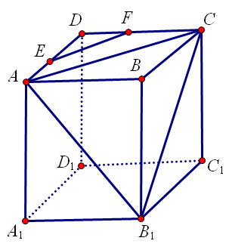
10、如图，正方体中，，点为的中点，点在上，若，则线段的长度等于．

11、直线$\text{ax}−y+1=0$恒经过定点$P$，则$P$点的坐标为$(0,1)$
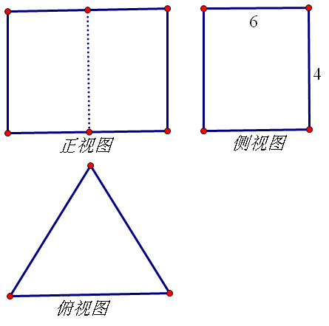
12、一个底面为正三角形，侧棱与底面垂直的棱柱，其三视图如图所示，则这个棱柱的体积为$\text{48}\sqrt{3}$.
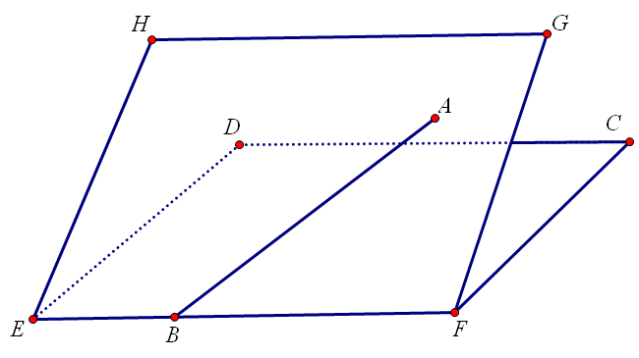

【第12题图】 【第13题图】
13、如图，二面角的大小是60°，线段在平面EFGH上，在EF上，与EF所成的角为30°，则与平面所成的角的正弦值是
三．解答题：本大题共3小题，共35分；解答应写出文字说明、证明过程或演算步骤．
14、(满分11分）某工厂为了制造一个实心工件，先画出了这个工件的三视图（如图），其中正视图与侧视图为两个全等的等腰三角形，俯视图为一个圆，三视图尺寸如图所示（单位cm）；
（1）求出这个工件的体积；
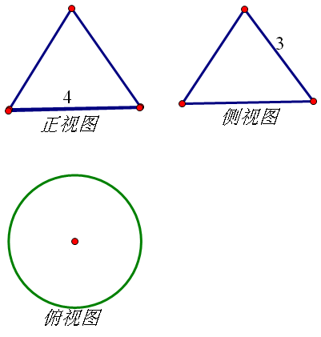
（2）工件做好后，要给表面喷漆，已知喷漆费用是每平方厘米1元，现要制作10个这样的工件，请计算喷漆总费用（精确到整数部分）.
【解析】（1）由三视图可知，几何体为圆锥，底面直径为4，
母线长为3，.........................................2分
设圆锥高为$h$，
则$h=\sqrt{3^{2}−2^{2}}=\sqrt{5}$........................4分
则 $V=\frac{1}{3}\text{Sh}=\frac{1}{3}{πR}^{2}h=\frac{1}{3}π×4×\sqrt{5}=\frac{4\sqrt{5}}{3}π({\text{cm}}^{3})$...6分
（2）圆锥的侧面积$S_{1}=π\text{Rl}=6π$，.........8分
则表面积=侧面积+底面积=$6π+4π=\text{10}π$（平方厘米）
喷漆总费用=$\text{10}π×\text{10}=\text{100}π≈\text{314}$元...............11分
15、（满分12分）如图，在正方体中，
（1）求证：;
（2）求直线与直线BD所成的角
【解析】(1)在正方体中${\text{AD}}_{1}⊥A_{1}D$，
又$A_{1}B_{1}⊥面{\text{ADD}}_{1}A_{1}$，且${\text{AD}}_{1}⊂面{\text{ADD}}_{1}A_{1}$,
则${\text{AD}}_{1}⊥A_{1}B_{1}$,
而$A_{1}D,A_{1}B_{1}$在平面${\text{CDA}}_{1}B_{1}$内，且相交
故；...........................................6分
（2）连接$B_{1}D_{1},{\text{AB}}_{1}$，
因为BD平行$B_{1}D_{1}$，则$∠{\text{AD}}_{1}B_{1}$即为所求的角，
而三角形${\text{AB}}_{1}D_{1}$为正三角形，故$∠{\text{AD}}_{1}B_{1}={\text{60}}^{∘}$，
则直线与直线BD所成的角为${\text{60}}^{∘}$.......................................12分
16、（满分12分）已知圆C=0
（1）已知不过原点的直线与圆C相切，且在轴，轴上的截距相等，求直线的方程；
（2）求经过原点且被圆C截得的线段长为2的直线方程。
【解析】：（1）∵切线在两坐标轴上截距相等且不为零，设直线方程为$\text{ax}+\text{by}+c=0$.............1分
∴圆心C（-1,2）到切线的距离等于圆半径$δ=\frac{{\text{ax}}_{1}+{\text{by}}_{1}+c}{{\text{ax}}_{2}+{\text{by}}_{2}+c}$，..............3分
即$δ$=$N$ ...................4分
∴$l$或$δ=1$..................5分
所求切线方程为：$M$或$N$ ………………6分
（2）当直线斜率不存在时，直线即为y轴，此时，交点坐标为(0,1),(0,3),线段长为2，符合
故直线.................8分
当直线斜率存在时，设直线方程为，即
由已知得，圆心到直线的距离为1，.................9分
则，.................11分
直线方程为
综上，直线方程为，.................12分
必考Ⅱ部分
四、本部分共5个小题，满分50分，计入总分．
17（满分5分）在棱长为1的正方体中，点，分别是线段，（不包括端点）上的动点，且线段平行于平面，则四面体的体积的最大值是
18（满分5分）在平面直角坐标系内，设$M(x_{1},y_{1})$、$N(x_{2},y_{2})$为不同的两点，直线$l$的方程为$\text{ax}+\text{by}+c=0$， 设$δ=\frac{{\text{ax}}_{1}+{\text{by}}_{1}+c}{{\text{ax}}_{2}+{\text{by}}_{2}+c}$．有下列四个说法：
①存在实数$δ$，使点$N$在直线$l$上；
②若$δ=1$，则过$M$、$N$两点的直线与直线$l$平行；
③若$δ=−1$，则直线$l$经过线段$\text{MN}$的中点；
④若，则点、在直线的同侧，且直线与线段的延长线相交.
上述说法中，所有正确说法的序号是 ② ③ ④
19（满分13分）已知：以点C (t, )(t∈R , t ≠ 0)为圆心的圆与轴交于点O, A，与y轴交于点O, B，其中O为原点．
（1）求证：△OAB的面积为定值；
（2）设直线y = –2x+4与圆C交于点M, N，若OM = ON，求圆C的方程．
【解析】（1），．
设圆的方程是
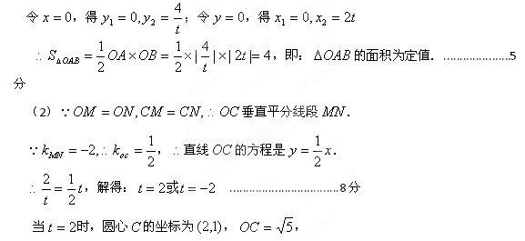 此时到直线的距离，
圆与直线相交于两点．............................................10分
当时，圆心的坐标为，，
此时到直线的距离
圆与直线不相交，
不符合题意舍去．....................................11分
圆的方程为．...........................13分
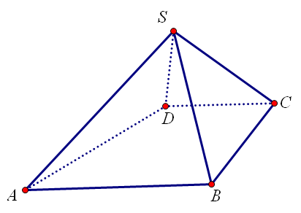
20（满分13分）如图，四棱锥中， ∥,，侧面为等边三角形. .
（1）证明：
（2）求AB与平面SBC所成角的正弦值。
【解析】（1）证明：取AB中点E，连结DE，则四边形BCDE为矩形，DE=CB=2。
连结SE，则
又SD=1，故
所以为直角。
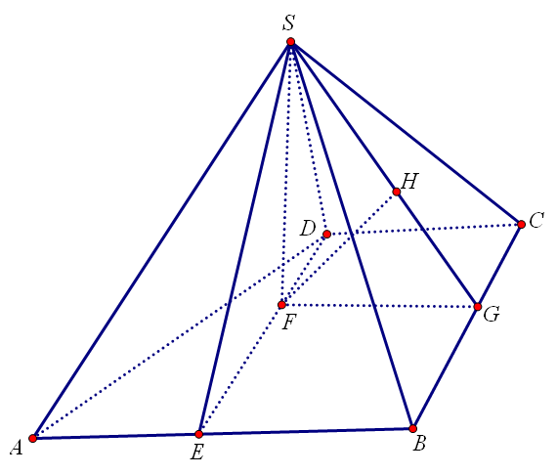
由，得
,所以.
SD与两条相交直线AB、SE都垂直。
所以..........................6分
（II）由知，
作，垂足为F，
则,
作，垂足为G，则FG=DC=1。
连结SG，则
又，,
故，
作，H为垂足，则.
即F到平面SBC的距离为。
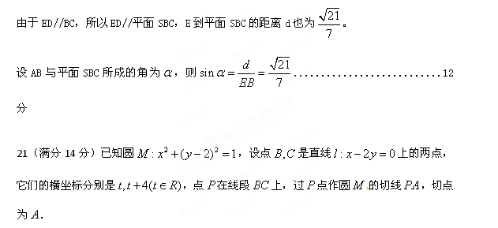（1）若$t=0,\text{MP}=\sqrt{5}$，求直线$\text{PA}$的方程；
（2）经过$A,P,M$三点的圆的圆心是$D$，求线段$\text{DO}$($O$为坐标原点）长的最小值$L(t)$．
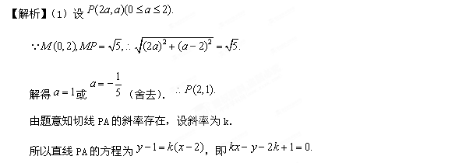 直线PA与圆M相切，，解得或
直线PA的方程是或........6分
（2）设
与圆M相切于点A，
经过三点的圆的圆心D是线段MP的中点．
的坐标是
设
当，即时，
当，即时，
当，即时
则.

